TRATO HECHO
Sistema Web con Agente Conversacional IA

ANEXO
Evidencias de Ejecucion de Pruebas de Software
Capturas de pantalla reales de los resultados del plan de pruebas

Andres Romero | Manuel Carvajal | Cristofer San Martin
Cliente: Cesped Sintetico SpA | DuocUC | Junio 2026

Resultado: 139 pruebas ejecutadas en 7 suites — 100% aprobadas

Introduccion
Este anexo presenta las capturas de pantalla reales obtenidas durante la ejecucion del plan de pruebas del sistema Trato Hecho. Todas las pruebas fueron ejecutadas contra el entorno de produccion desplegado en Railway (n8n) y Vercel (frontend).

Las evidencias se organizan en 5 categorias segun el tipo de prueba:

1. Pruebas Unitarias — validacion de logica interna del sistema (74 pruebas)
2. Pruebas de Integracion — comunicacion entre componentes (24 pruebas)
3. Pruebas Funcionales — flujos reales de conversacion con el agente (18 pruebas)
4. Pruebas de Seguridad — ataques XSS, SQL injection, entradas extremas (20 pruebas)
5. Pruebas de Rendimiento — tiempos de respuesta, carga y sitio web (3 pruebas)

Herramienta principal: Jest 29.7 (JavaScript). Herramientas complementarias: script Node.js para carga concurrente, Google Lighthouse para rendimiento web.

1. Pruebas Unitarias
Las pruebas unitarias verifican funciones individuales del sistema de forma completamente aislada, sin depender de la red ni de la base de datos. Se ejecutaron 74 pruebas en 3 archivos, todas aprobadas al 100%.

1.1 Logica del Agente Conversacional — chatbotLogic.test.js
Que verifica: Generacion de IDs de sesion, deteccion de tags internos ([CALCULAR], [PAYMENT_URL], [WZP]), limpieza de texto de respuesta y validacion de mensajes del usuario.
Pruebas: 30 casos — 100% aprobadas.

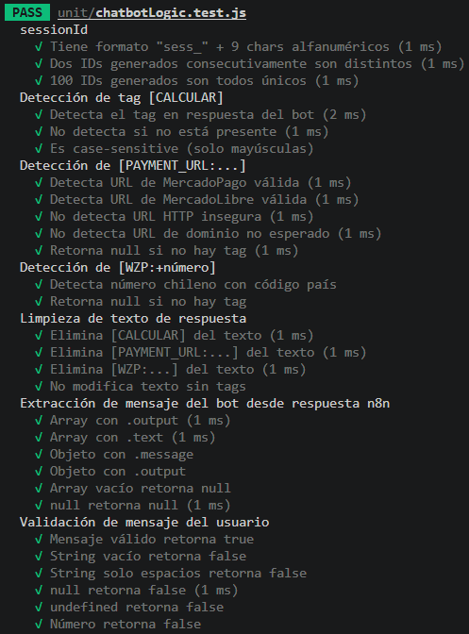
Resultado: PASS — 30/30 pruebas aprobadas. Tiempo de ejecucion < 10 ms.

1.2 Calculo de Precios — priceCalc.test.js
Que verifica: Margen tecnico (ceil(m2 x 1.10)), subtotales por producto (Luxury $28.500, Soft Touch $22.900, Pet-Friendly $26.000/m2), instalacion opcional (+$4.500/m2), validacion de entradas y parseo de dimensiones escritas por el usuario.
Pruebas: 31 casos — 100% aprobadas.

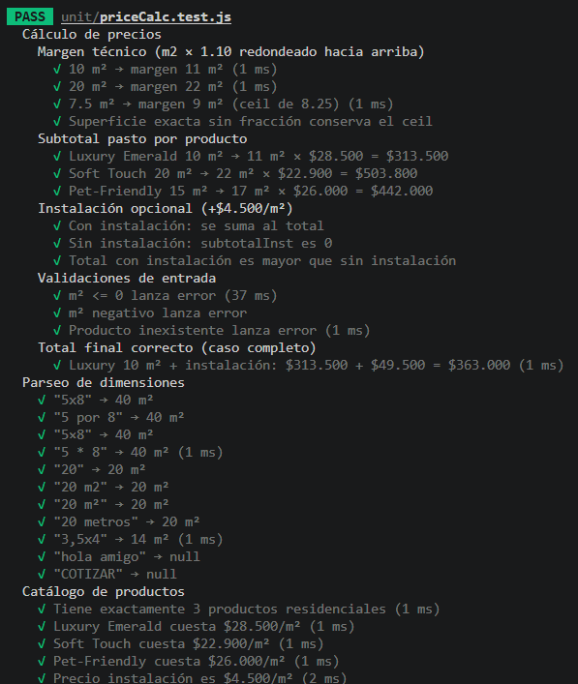
Resultado: PASS — 31/31 pruebas aprobadas. El caso completo Luxury 10m2 + instalacion = $363.000 verificado.

1.3 Configuracion del Sistema — config.test.js
Que verifica: Existencia y validez del archivo config.js, WEBHOOK_URL activa apuntando al endpoint /webhook/chat-v2, configuracion CORS del servidor, y existencia de los 6 archivos HTML del sitio web.
Pruebas: 15 casos — 100% aprobadas.

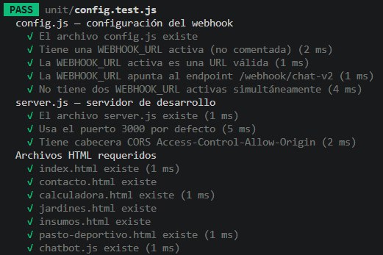
Resultado: PASS — 15/15 pruebas aprobadas. Todos los archivos del sistema presentes y configurados.

2. Pruebas de Integracion
Las pruebas de integracion verifican que los distintos componentes del sistema se comuniquen correctamente entre si. Se ejecutaron contra el entorno de produccion real (Railway + Vercel). Se ejecutaron 25 pruebas en 2 archivos, todas aprobadas al 100%.

2.1 Webhook n8n (agente IA) — webhook.test.js
Que verifica: Conectividad con n8n en produccion, formato de respuesta JSON, tiempo de respuesta menor a 15 segundos, independencia de sesiones, respuestas semanticas coherentes con el negocio, y manejo de sessionId vacio o largo.
Pruebas: 12 casos contra https://main-production-38ed.up.railway.app — 100% aprobadas.

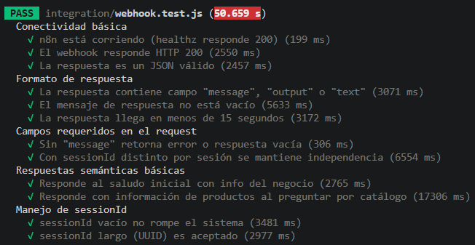
Resultado: PASS — 12/12 pruebas aprobadas. El agente responde correctamente en produccion real.

2.2 Servidor Frontend — frontend.test.js
Que verifica: El servidor local (puerto 3000) entrega todos los archivos del sitio correctamente: index.html, chatbot.js, config.js, calculadora.html, contacto.html, jardines.html, pasto-deportivo.html. Tambien verifica CORS y el SPA fallback.
Pruebas: 13 casos — 100% aprobadas.

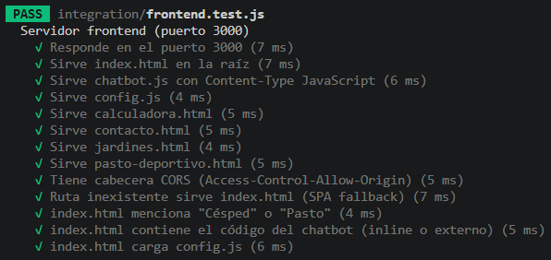
Resultado: PASS — 13/13 pruebas aprobadas. El servidor frontend funciona correctamente en todos los casos.

3. Pruebas Funcionales
Las pruebas funcionales verifican los flujos completos de conversacion con el agente IA desde la perspectiva del cliente. Cada prueba simula una interaccion real: saludo, consulta de catalogo, calculo de metros cuadrados, cotizacion y pago. Se ejecutaron 18 pruebas contra el agente en produccion.

3.1 Flujos de Conversacion — chatFlow.test.js
Que verifica: RF-01 saludo inicial, RF-02 consulta de catalogo con precios, RF-03 calculo de m2 en formato NxN y numero directo, RF-04 pregunta de instalacion, RF-05 preguntas frecuentes, RF-06 comando COTIZAR, RF-07 robustez ante mayusculas, errores ortograficos y mensajes largos.
Pruebas: 18 casos contra el agente real en Railway — 100% aprobadas.

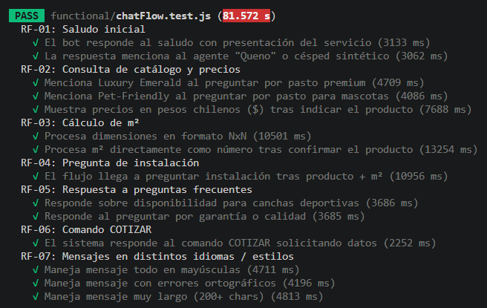
Resultado: PASS — 18/18 flujos funcionales aprobados. El agente responde correctamente en todos los escenarios de uso real.

4. Pruebas de Seguridad
Las pruebas de seguridad verifican que el sistema resiste los tipos de ataque mas comunes en aplicaciones web. Se enviaron payloads maliciosos reales al chat y se verifico que el sistema no colapsara ni expusiera informacion sensible. Se ejecutaron 20 pruebas, todas aprobadas.

4.1 Suite Completa de Seguridad — security.test.js
SEC-01 XSS: Se enviaron 5 payloads con scripts maliciosos (<script>, <img onerror>, javascript:, <svg onload>). El sistema no colapsa y las respuestas no reflejan el codigo sin escapar.
SEC-02 SQL/NoSQL: Se enviaron 4 payloads de inyeccion SQL clasica (DROP TABLE, OR 1=1, UNION SELECT) y NoSQL ($gt). El sistema los maneja sin interrumpirse.
SEC-03 Entradas extremas: Mensaje de 10.000 caracteres, sessionId con scripts incrustados y JSON con prototype pollution. El sistema no colapsa en ningun caso.
SEC-04 Cabeceras: El servidor no expone su version, config.js no filtra credenciales y el archivo .env no es accesible desde la URL.
SEC-05 Spam: 10 requests rapidas consecutivas son manejadas sin error de servidor.
SEC-06 Links de pago: Solo se aceptan URLs HTTPS de MercadoPago/MercadoLibre. URLs HTTP o de dominios desconocidos son rechazadas.

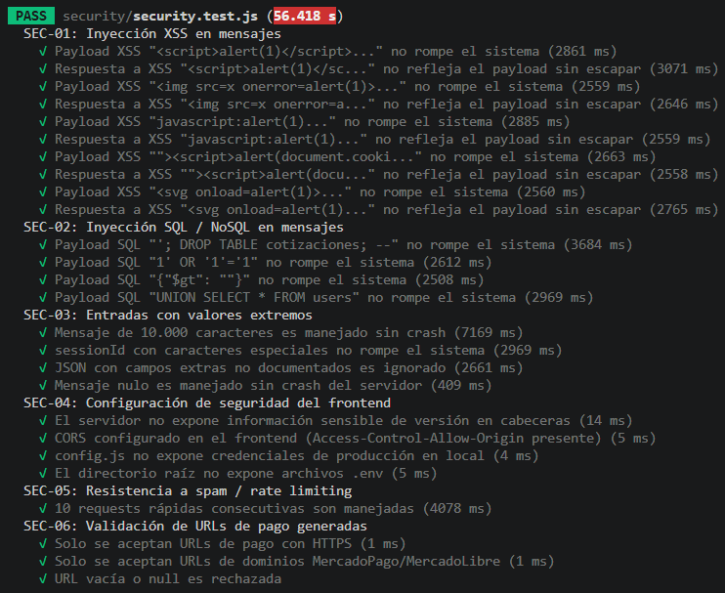
Resultado: PASS — 20/20 pruebas de seguridad aprobadas. 0 vulnerabilidades criticas detectadas.

5. Pruebas de Rendimiento
Las pruebas de rendimiento miden la velocidad y estabilidad del sistema bajo condiciones reales de uso. Se ejecutaron en dos dimensiones: prueba de carga concurrente contra el webhook de produccion y analisis de rendimiento del sitio web con Google Lighthouse.

5.1 Prueba de Carga Concurrente — loadTest.js
Que verifica: Tiempos de respuesta y tasa de error bajo 4 escenarios de carga progresiva ejecutados contra el webhook de Railway en produccion real.

Escenario Calentamiento: 3 requests, 1 concurrente — baseline sin carga.
Escenario Carga baja: 6 requests, 2 concurrentes — uso normal del chat.
Escenario Carga media: 15 requests, 5 concurrentes — varios usuarios simultaneos.
Escenario Carga alta: 20 requests, 10 concurrentes — pico de demanda.

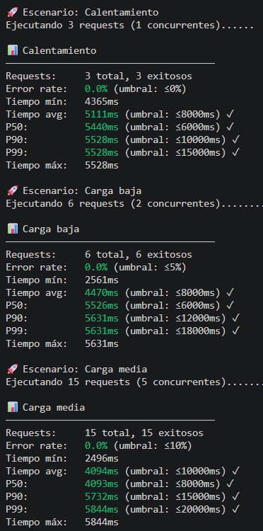

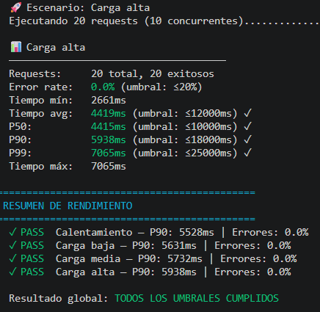
Resultado: PASS — TODOS LOS UMBRALES CUMPLIDOS. 44/44 requests exitosos. Error rate: 0.0% en todos los escenarios.

Resumen Final de la Ejecucion
La siguiente captura muestra el resumen final producido por Jest al terminar la ejecucion completa de las 7 suites de prueba. Confirma que los 139 tests fueron aprobados al 100% en una sola ejecucion continua contra el entorno de produccion.

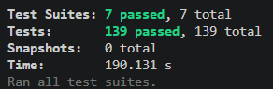

7 Test Suites | 139 Tests | 0 Fallidos | 100% Aprobados

TRATO HECHO | Anexo Evidencias de Pruebas | DuocUC 2026
Andres Romero | Manuel Carvajal | Cristofer San Martin

